Преподаватель Танчик Е. А.
Задания на 11.05 .2020.
Гр. 22 А Задания для дистанционного обучения по дисциплине «Русский язык и литература. Литература».
Здравствуйте, уважаемые обучающиеся.
Тема нашего урока: поэзия Б. Окуджавы (1 урок).
Для освоения данной темы вам необходимо:
а) изучить теорию;
б) записать конспект.
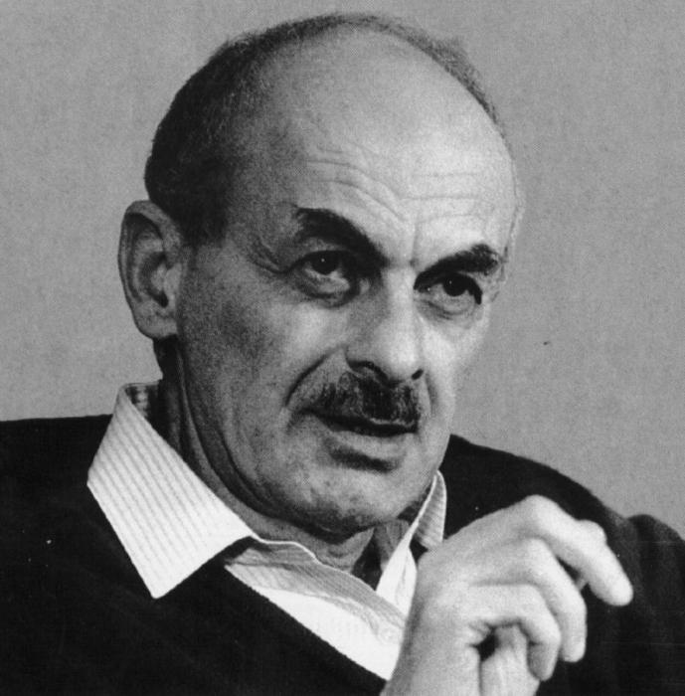
Жизнь и творчество Б. Окуджавы.
Булат Шалвович Окуджава (1924-1997) -- один из наиболее ярких выразителей новых поэтических настроений второй половины 50-х годов. Он на долгие десятилетия вперед занял место своеобразного лидера авторской песни.
Его называли «поэтом печали», Чеховым ХХ века.
Творчество Б. Окуджавы многогранно, он был поэтом, прозаиком, киносценаристом.
Но для людей 60-80-х годов, он - прежде всего поэт. Окуджаве принадлежит более 800 стихотворений. Многие стихи у него рождались вместе с музыкой. Он написал около двухсот песен.
Примерно с 1957 Окуджава начал петь свои стихи под гитару, сначала в узком кругу, а с 1960 – публично и завоевывал себе популярность и любовь слушателей. Б. Окуджава сам был истолкователем своего творчества. Во всяком случае, феномена своего начального успеха в 50-е годы: «А было вот что: после ХХ съезда общество вдруг раскололось, все начали ощущать себя людьми, начали скорбеть об ушедшем, задумались о душе, ну просто обезумели от всяких разоблачений, от понимания собственного рабства. Цепи лопались со звоном…»
Только ли ситуация в стране способствовала популярности Окуджавы? В чем еще был секрет популярности Булата Шалвовича.
Манера общения Окуджавы с читателями, слушателями была доверительно-исповедальной. Он не выступал, не исполнял, а беседовал и разговаривал настойчиво и последовательно со своим слушателем, но никогда не впадал в дидактичность и назидательность. Окуджава проповедовал простые истины о любви, вере, дружбе, братстве, верности, милосердии. Оставался ли Окуджава верным этим принципам в жизни? Безусловно, да. Общественно-литературная репутация Окуджавы безукоризненная - он много раз выступал в защиту диссидентов, против многих несправедливостей.
О чем писал Окуджава в своих стихах?
В поэтическом мире поэта важнейшее место занимала тема и образ родины, прежде всего малой – Арбата, родного дома и дороги, мотив надежды, нравственно-философское осмысление жизни.
Песенка об Арбате.
Ты течешь, как река. Странное название!
И прозрачен асфальт, как в реке вода.
Ах, Арбат, мой Арбат,
ты — мое призвание.
Ты — и радость моя, и моя беда.
Пешеходы твои — люди невеликие,
каблуками стучат — по делам спешат.
Ах, Арбат, мой Арбат,
ты — моя религия,
мостовые твои подо мной лежат.
От любови твоей вовсе не излечишься,
сорок тысяч других мостовых любя.
Ах, Арбат, мой Арбат,
ты — мое отечество,
никогда до конца не пройти тебя.
Арбат - это сердце старой Москвы. Подсчитано, что каждый час это сердце топчут до 300 тысяч человек. Для одних Арбат - место отдыха, для других - паломничества, для третьих - работы. 9 мая 2002 года в Москве был открыт памятник поэту Булату Окуджаве. Он установлен на Арбате.
Скульптурная композиция высотой два с половиной метра представляет собой арбатский дворик - место, где прошло детство поэта. На площадке из булыжника стоят две арки с цитатами из его произведения, скульптура самого Окуджавы, выходящего из арки, стол и две скамейки.
Открытие памятника приурочено к 9 мая. Эта дата имела для Окуджавы двойное значение: поэт три года провел на фронтах Великой Отечественной войны, а кроме того, это его день рождения. 9 мая 2006 года Окуджаве исполнилось бы 82 года. Мы можем поучиться у Окуджавы любви к своей малой и большой Родине.
Значительная часть лирики Окуджавы написана под впечатлениями военных лет. Ведь Окуджава ушел на фронт совсем молодым.
Но эти песни и стихи не столько о войне, сколько против нее: «Я ранен войной на всю жизнь, и до сих пор еще часто вижу во сне погибших товарищей, пепелища домов, развороченную воронками землю... Я ненавижу войну». До последнего дня, оглядываясь назад, восхищаясь победой, гордясь участниками Великой Отечественной, поэт не переставал надеяться, что мы, люди, научимся обходиться без крови, решая свои земные дела. Окуджава сумел сказать о войне свое, сокровенное слово.
До свидания, мальчики.
Ах, война, что ж ты сделала, подлая:
Стали тихими наши дворы,
Наши мальчики головы подняли -
Повзрослели они до поры,
На пороге едва помаячили
И ушли, за солдатом - солдат...
До свидания, мальчики!
Мальчики,
Постарайтесь вернуться назад.
Нет, не прячьтесь вы, будьте высокими,
Не жалейте ни пуль, ни гранат
И себя не щадите,
и все-таки
Постарайтесь вернуться назад.
Ах, война, что ж ты, подлая, сделала:
Вместо свадеб - разлуки и дым,
Наши девочки платьица белые
Раздарили сестренкам своим.
Сапоги - ну куда от них денешься?
Да зеленые крылья погон...
Вы наплюйте на сплетников, девочки.
Мы сведем с ними счеты потом.
Пусть болтают, что верить вам не во что,
Что идете войной наугад...
До свидания, девочки!
Девочки,
Постарайтесь вернуться назад.
В этом стихотворении речь идет о любви, которая отодвинута войной.
Тема любви, вечная тема, звучит в поэзии Окуджавы.
Ваше величество, Женщина.
Тьмою здесь все занавешено
и тишина, как на дне...
Ваше Величество, Женщина,
да неужели -- ко мне?

Тусклое здесь электричество,
с крыши сочится вода,
Женщина, Ваше Величество,
как Вы решились сюда?

О, Ваш приход -- как пожарище,
дымно и трудно дышать.
Ну, заходите, пожалуйста,
что ж на пороге стоять.

Кто Вы такая? Откуда Вы?
Ах, я смешной человек.
Просто Вы дверь перепутали,
улицу, город и век.
Обратите внимание, какая лиричная героиня его стихов. Поэт продолжил в своем творчестве мотив преклонения перед женщиной (Пушкин – Блок – Окуджава).
Вопрос жизни и смерти волновал Окуджаву, эта тема пронизывает многие его стихи. И эта тема неразрывно связана с другой: зачем мы на этой земле? В чем смысл жизни?
Виноградная косточка.
Виноградную косточку в теплую землю зарою,
И лозу поцелую и спелые гроздья сорву,
И друзей созову, на любовь свое сердце настрою.
А иначе зачем на земле этой вечной живу?
Собирайтесь-ка гости мои на мое угощенье,
Говорите мне прямо в глаза чем пред вами слыву,
Царь небесный пошлет мне прощение за прегрешенья.
А иначе зачем на земле этой вечной живу?
В темно-красном своем будет петь для меня моя дали,
В черно-белом своем преклоню перед нею главу,
И заслушаюсь я и умру от любви и печали.
А иначе зачем на земле этой вечной живу?
И когда заклубится закат по углам золотея,
Пусть опять и опять предо мной проплывут наяву,
Синий буйвол и белый орел и форель золотая.
А иначе зачем на земле этой вечной живу?
Настоящее искусство Булата Окуджавы, постоянно набирая новые краски, уже десятилетиями служит людям. И будет служить - в силу высокого художественного таланта, гуманизма и мудрости его творца.

Выполните работу в тетради, сфотографируйте ее и пришлите мне на электронную почту.
В период самоизоляции используйте возможность ближе познакомиться с творчеством поэта.
Рекомендуемая литература:
- . Литература: учебник для учреждений нач. и сред. проф. Образования : в 2 ч. Ч. 2 /Г.А. Обернихиной. –М. : Издательский центр «Академия», 2018.—400 с., илл.
https://obuchalka.org/2016111791792/literatura-chast-2-obernihina-g-a-2012.html

С уважением Танчик Е. А.

